MINISTERUL FINANŢELOR PUBLICE

Raport privind execuția bugetară pe trimestrul al II-lea
al anului 2018

În trimestrul al II-lea al anului 2018 bugetul general consolidat a înregistrat un deficit în valoare de 10.506,8 milioane lei (1,13% din PIB) cu încadrare în ținta de deficit stabilită pentru trimestrul al II-lea.
- Veniturile bugetului general consolidat, au însumat 65.666,7 milioane lei (7,1% din PIB), gradul de realizare a programului trimestrial fiind de 97,2%.
Veniturile încasate (Anexa nr. 2) din economia internă (fără fonduri de la Uniunea Europeană) au fost în sumă de 63.016,3 milioane lei (6,8% din PIB), gradul de realizare a programului trimestrial fiind de 102,1%.
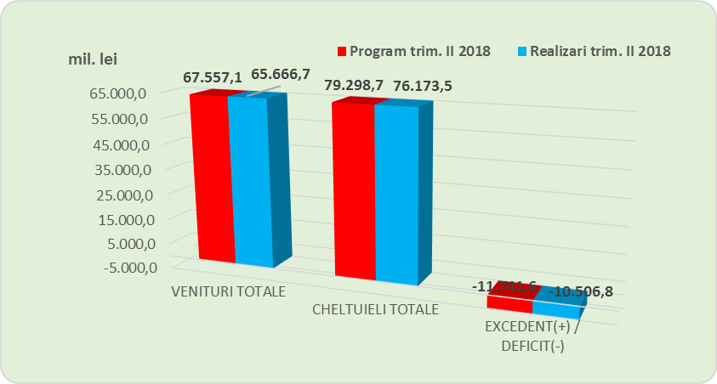
Veniturile fiscale ale bugetului general consolidat s-au realizat în proporție de 96,9% şi au reprezentat 3,5% din PIB.
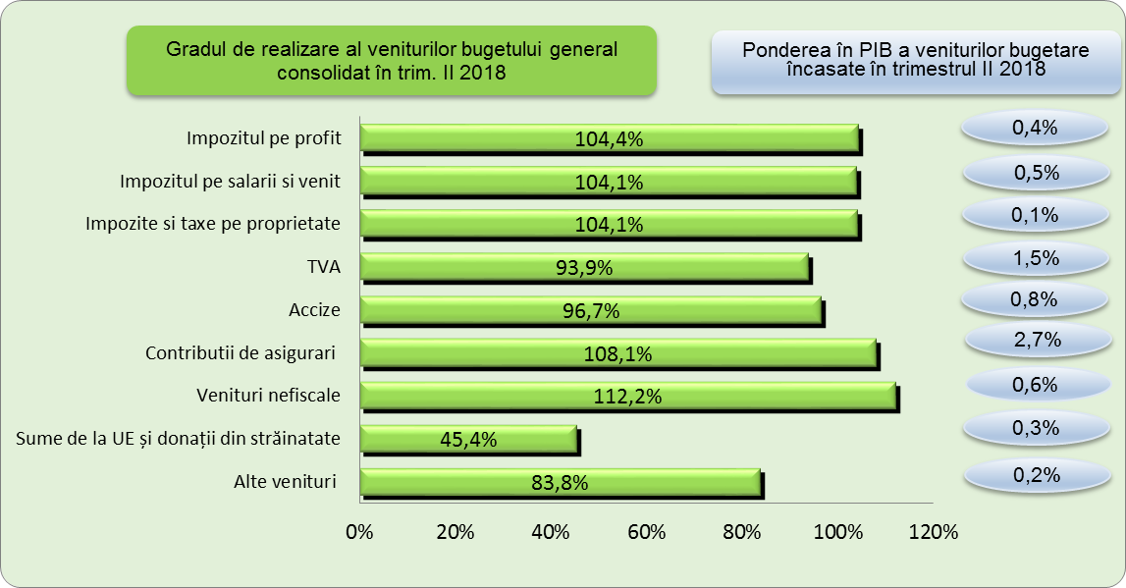
Încasările pe principalele categorii de impozite, comparativ cu programul de încasări stabilit pentru trimestrul al II-lea al anului 2018, au înregistrat următoarea evoluție:
- Încasările din impozitul pe profit au fost în sumă de 3.616,8 milioane lei şi au reprezentat 0,4% din PIB, gradul de realizare fiind de 104,4%.
Dinamica încasărilor a fost influențată în principal de majorarea limitei de încadrare în sistemul de impunere al microîntreprinderilor de la 500.000 euro la 1.000.000 euro. Modificarea plafonului de încadrare a contribuabililor a generat modificări în structura încasărilor reflectate în diminuarea nivelului încasărilor din impozitul pe profit și majorarea nivelului încasărilor din impozitul pe venitul microîntreprinderilor.
De asemenea, încasările au fost influențate și de următorii factori:
- acordarea bonificației de 5% pentru impozitul pe profit/pe veniturile microîntreprinderilor aferent trimestrului IV al anului fiscal 2017 pentru cei care au optat pentru plata defalcată a TVA;
- introducerea impozitului specific asupra unor activități din sectorul HORECA.
- Încasările din impozitul pe venit au fost în sumă de 5.095,0 milioane lei reprezentând 0,5% ca procent în PIB şi au înregistrat un grad de colectare de 104,1%.
Încasările din impozitul pe venit au fost influențate pozitiv de creșterile efectivului salariaților în economie cu 1,9%, a câștigului salarial mediu brut cu 37,2% și negativ de reducerea cotei de impozitare de la 16% la 10% în condițiile transferului contribuțiilor de la angajator la angajat, începând cu 1 ianuarie 2018.
- Încasările din impozitele şi taxele pe proprietate au însumat 737,4 milioane lei și s-au realizat în proporție de 104,1%.
- Încasările din taxa pe valoarea adăugată au fost în sumă de 13.487,3 milioane lei, respectiv 1,5% ca procent în PIB, gradul de realizare al programului de încasări trimestrial fiind de 93,9%.
Încasările din TVA au fost influențate de evoluția volumului cifrei de afaceri pentru comerțul cu amănuntul (cu excepția comerțului cu autovehicule şi motociclete), serie brută, care au înregistrat o creștere de 6,4% pe primele cinci luni ale anului 2018, comparativ cu perioada similară din 2017 precum și de valoarea schimburilor extracomunitare de bunuri (Extra-UE28) aceastea au crescut cu 15,8% la importuri și cu 7,3% la exporturi (la valori exprimate în lei) în primele cinci luni ale anului 2018 comparativ cu perioada similară a anului precedent.
- Încasările din accize au însumat 7.285,1 milioane lei (0,8% din PIB), gradul de realizare al programului fiind de 96,7%.
- Încasările din impozitul pe comerț exterior şi tranzacțiile internaționale s-au realizat în proporție de 91,0%, în condițiile în care importurile extracomunitare de bunuri din primele 2 luni ale trimestrului II 2018 au crescut cu 13,1%.
- Încasările din contribuții de asigurări au însumat 24.842,6 milioane lei au reprezentat 2,7% din PIB şi au înregistrat un grad de realizare al programului de încasări de 108,1%, creșteri ale nivelului încasărilor comparativ cu programul trimestrial s-au înregistrat, în principal, în cazul contribuțiilor de asigurări aferente bugetului asigurărilor sociale de stat (109,1%), a celor aferente bugetului asigurărilor sociale pentru șomaj (170,0%) precum și a celor aferente bugetului Fondului național unic de asigurări sociale de sănătate (107,7%).
Creșterea peste nivelul programat al contribuțiilor de asigurări în cazul celor trei bugete s-a datorat distribuirii în luna iunie a sumelor reprezentând contribuţia asiguratorie pentru muncă încasate în contul de la bugetul de stat ”Sume din contribuția asiguratorie pentru muncă, în curs de distribuire” în ultimele 6 luni.
Încasările din contribuțiile de asigurări au fost influențate de creșterea efectivului de salariați din economie, a câștigului salarial mediu brut, a salariului minim pe economie, de reducerea și transferul contribuțiilor sociale din sarcina angajatorului în sarcina angajatului, de introducerea în sarcina angajatorului a contribuției asiguratorie pentru muncă reprezentând 2,25%, precum și de alte schimbări legislative cum ar fi:
  - majorarea vărsămintelor de la persoane juridice pentru persoane cu handicap neîncadrate la nivelul unui salariu de bază minim brut pe ţară garantat în plată (în primul semestru al anului 2017, vărsămintele reprezentau 50% din salariul minim brut pe țară garantat în plată);
  - modificarea regimului de declarare și plată pentru persoanele fizice care realizează venituri din activități independente.
Veniturile nefiscale au fost în sumă de 5.680,5 milioane lei (0,6% din PIB) şi au înregistrat un grad de realizare a programului trimestrial de 112,2%.
Depășirea programului de încasări a fost determinată de încasările peste nivelul programat, pentru trimestrul al II-lea, a veniturilor din proprietate, la bugetul de stat pe fondul creșterii încasărilor din vărsămintele din profitul net al regiilor autonome cu 68% (+146,3 milioane lei) față de programul trimestrial, din vărsămintele din veniturile nete ale B.N.R. cu 173,6 milioane lei şi a încasărilor din vânzarea certificatelor de emisii de gaze cu efect de seră cu 72% (+160,2 milioane lei).
Sumele primite de la Uniunea Europeană aferente proiectelor finanțate atât din cadrul financiar 2007-2013, cât și din noul cadru financiar 2014-2020, încasate în trimestrul al II-lea al anului 2018, au însumat 2.650,3 milioane lei și au reprezentat 0,3% din PIB, gradul de realizare faţă de nivelul programului trimestrial de încasări fiind de 45,4%.

- Cheltuielile bugetului general consolidat (Anexa nr. 2) au fost în sumă de 76.173,5 milioane lei şi au reprezentat 8,2% ca pondere în PIB.
Comparativ cu ținta trimestrială, cheltuielile totale ale bugetului general consolidat s-au efectuat în proporție de 96,1%, ceea ce reprezintă o diminuare cu -3.125,2 milioane lei.

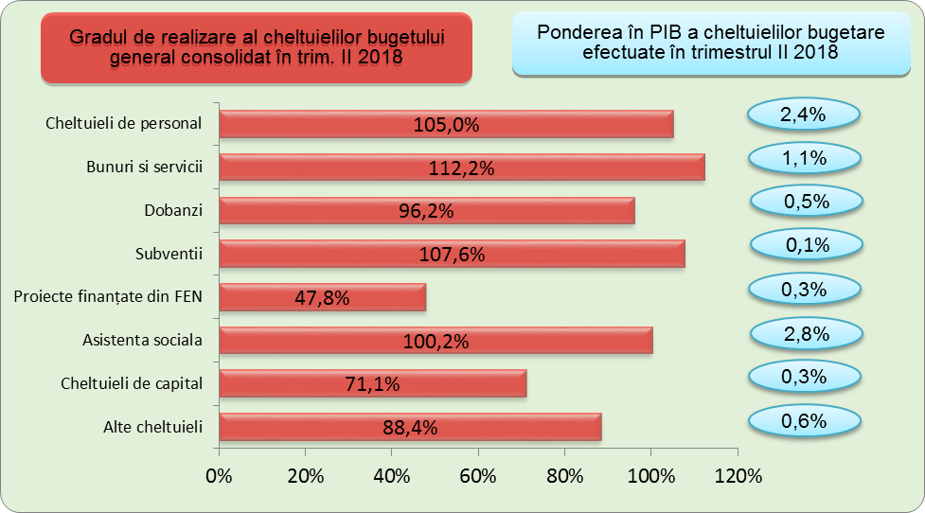

Cheltuielile de personal, prezentate detaliat în Anexele nr. 3 şi 4 au fost în sumă de 22.276,7 milioane lei (2,4% din PIB) şi s-au efectuat în proporție de 105,0% față de nivelul estimat a se efectua în trimestrul al II-lea al anului 2018.
Depășirea nivelului estimat pe trimestrul al II-lea, în cazul cheltuielilor de personal s-a datorat creșterilor față de nivelul estimat la bugetele locale (+12,0%), precum și în cazul bugetelor instituțiilor/activităților finanțate integral și/sau parțial din venituri proprii (+26,5%).
La bugetul de stat nivelul cheltuielilor de personal a fost de 96,4% față de programul trimestrial.
Cheltuielile cu bunuri şi servicii au reprezentat 1,1% din PIB şi s-au efectuat în proporție de 112,2% față de programul trimestrial.
Depășirea nivelului estimat în cazul cheltuielilor cu bunuri și servicii s-a datorat creșterilor față de nivelul estimat la bugetele locale (+9,4%), precum și în cazul bugetelor instituțiilor/activităților finanțate integral si/sau parțial din venituri proprii(+53,4%).
Cheltuielile cu dobânzile au fost în termeni nominali de 4.649,4 milioane lei (0,5% din PIB) și s-au efectuat în proporție de 96,2% din programul trimestrial.
Cheltuielile cu subvențiile au fost în sumă de 1.288,8 milioane lei, au reprezentat 0,1% din PIB și s-au efectuat în proporție de 107,6% comparativ cu programul trimestrial, recuperând astfel o parte din decalajul înregistrat față de program în trimestrul I.
Cheltuielile cu asistența socială au reprezentat 2,8% din PIB şi s-au efectuat în proporție de 100,2% față de programul trimestrial.
Plățile pentru proiectele cu finanțare din fonduri UE au însumat 3.085,6 milioane lei, au reprezentat 0,3% din PIB şi s-au efectuat în proporție de 47,8%, majoritatea plăților realizate fiind pentru proiectele finanțate din cadrul bugetar 2014-2020 (2.905,5 milioane lei).
Cheltuielile pentru investiții (includ cheltuielile de capital, precum şi cele aferente programelor de dezvoltare finanțate din surse interne şi externe) în trimestrul al II-lea al anului 2018 au totalizat în termeni nominali 4.245,9 milioane lei, respectiv 0,5% din PIB.

Din analiza execuției bugetare pe trimestrul al II-lea al anului 2018 putem concluziona că nivelul încasărilor bugetare este sub nivelul programului trimestrial, în principal ca urmare a nerealizării veniturilor programate a fi încasate de la UE, datorită gradului scăzut de absorbție al fondurilor europene, nivel determinat de întârzieri în demararea/implementarea proiectelor programate.
Cheltuielile totale ale bugetului general consolidat efectuate în trimestrul al II –lea al anului 2018 s-au situat sub nivelul programat, deși în cazul câtorva titluri de cheltuieli cum ar fi cheltuielile de personal, cheltuielile cu bunuri și servicii, cheltuielile cu subvențiile, cheltuielile cu asistența socială, precum și a cheltuielilor aferente programelor cu finanțare rambursabilă, nivelul programat trimestrial a fost depășit.
Este necesar ca la nivelul ordonatorilor principali de credite să fie luate măsuri care să conducă la diminuarea discrepanțelor între cheltuielile programate și cele efectuate, precum și în ceea ce privește implementarea proiectelor finanțate din fondurilor externe nerambursabile în vederea creșterii gradului de absorbție.
În ceea ce privește încasările bugetare, ar trebui să fie intensificate eforturile pentru asigurarea realizării programului de încasări stabilit pe baza legii bugetului de stat, în special, în ceea ce privește veniturile fiscale unde încasările din taxa pe valoarea adăugată și accize s-au situat sub programul stabilit pentru perioada analizată.
Deși în trimestrul al II-lea se înregistrează unele discrepanțe între nivelul programat al veniturilor, dar și al cheltuielilor bugetare, deficitul bugetar se situează sub nivelul programat pentru perioada analizată și ca urmare, apreciem că, la acest moment nu sunt elemente de natură de a afecta pragul stabilit al deficitului bugetar pentru anul 2018.
7

Perioada martie - mai 2018/martie - mai 2017
Perioada martie - mai 2018/martie - mai 2017
Valori exprimate în lei, comparativ cu aceeași perioadă a anului precedent, Comunicat de presă INS nr.177/10 iulie 2018

